暮らしを楽しむデイサービス
かえで便り⑲

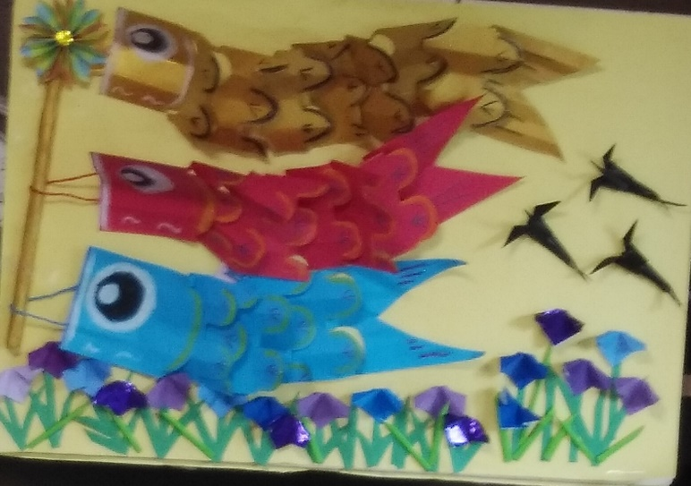
風薫る５月になりました。暮らしを楽しむ「かえで」の庭は、南に広くひらけています。５月の風は、庭の緑を渡って爽やかさを増し、部屋に初夏の香りを運んでくれます。
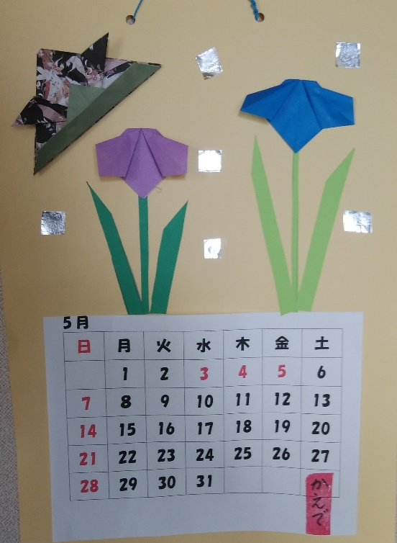
室内には毎月、季節の風物をデザインした大型パネルを飾るのが習慣です。大きな鯉のぼりに南アルプス市の花・アヤメ。そしてツバメが飛んでいます。
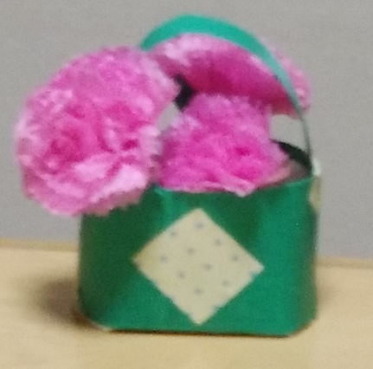
毎月、利用者様にお持ち帰りいただくのは、利用日に色を塗ったカレンダー。５月はやっぱり鯉のぼりとアヤメ、さらに子供の日にちなんだ兜。
また、お持ち帰りリースもあります。母の日のカーネーションを、牛乳パックで作って色紙を貼った籠に盛り付けました。
これらはみな、利用者様に手伝っていただきます。午後は、テーブルを囲んで利用者様と職員の手作り作業に花が咲きます。
暮らしを楽しむデイサービス「かえで」 令和5年5月吉日
〒400-0306南アルプス市小笠原128 TEL：055-267-7660 FAX：055-267-8244
正月1～3日のみ休日 その他は無休 お気軽にお問い合わせください

